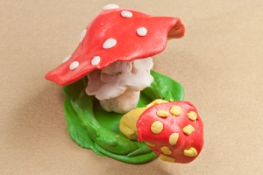

Осипов Олег,5 лет. Лепка из пластилина «Мухоморы»

